ЗАДАНИЙ ПО ТЕМЕ "УПРАВЛЕНИЕ ФАЙЛАМИ В PYTHON"
ЧАСТЬ I. (30 баллов)
Задание 1: Создание и запись в файл
Создайте файл test.txt и запишите в него несколько строк текста (по одному предложению в строку). Используйте режим записи 'w'.
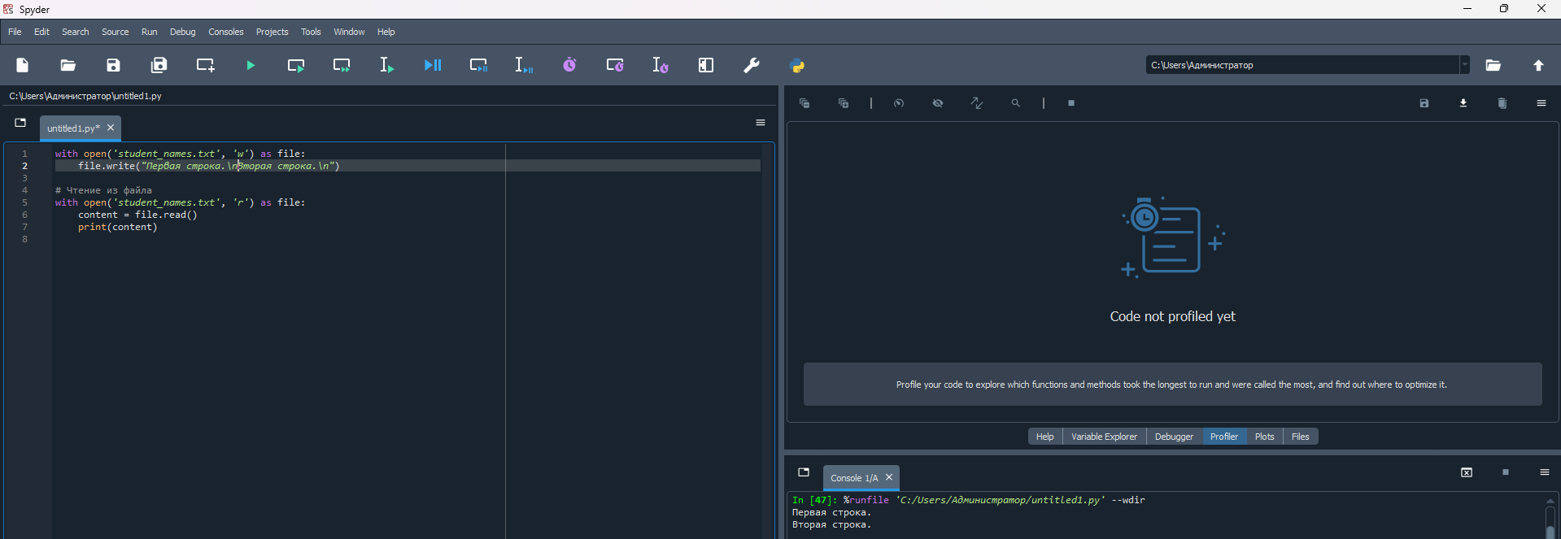
Задание 2: Чтение файла
Создайте файл test.txt, запишите в него несколько строк. Напишите программу, которая откроет этот файл в режиме чтения ('r') и выведет его содержимое построчно на экран.
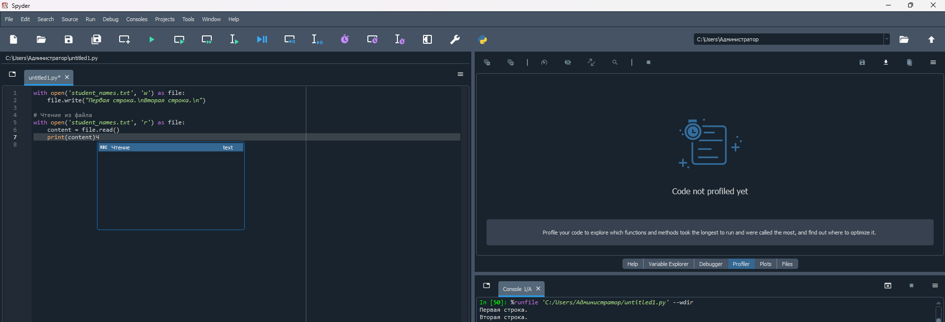
Задание 3: Добавление данных в файл
Напишите программу, которая откроет файл test.txt в режиме добавления ('a') и добавит ещё несколько строк в конец файла.
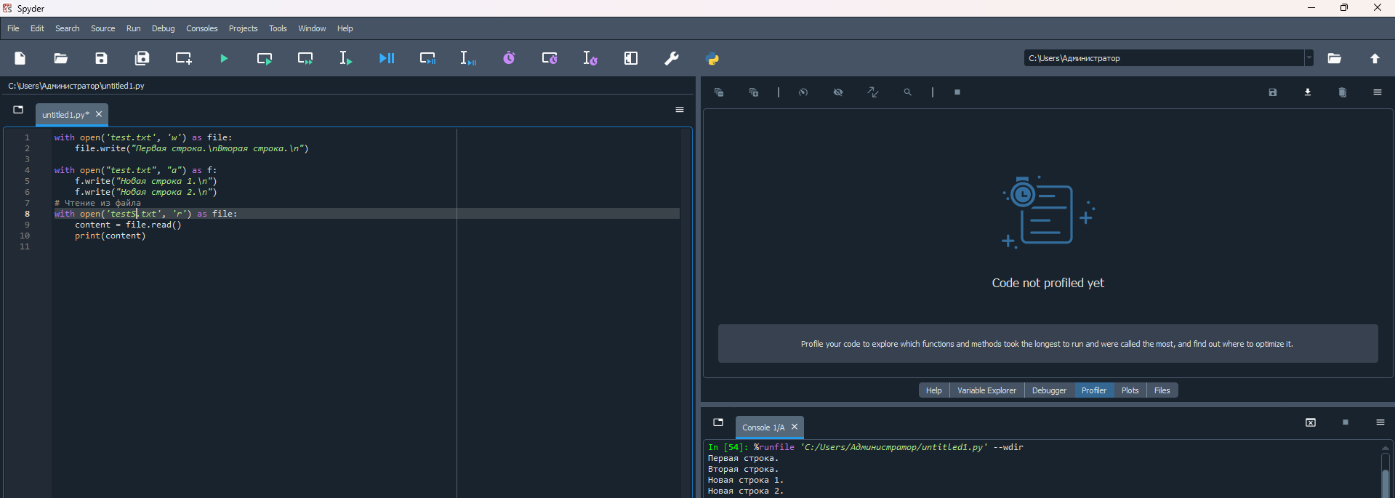
Задание 4: Подсчёт строк в файле
Напишите программу, которая открывает файл test.txt, подсчитывает количество строк в файле и выводит это число на экран.
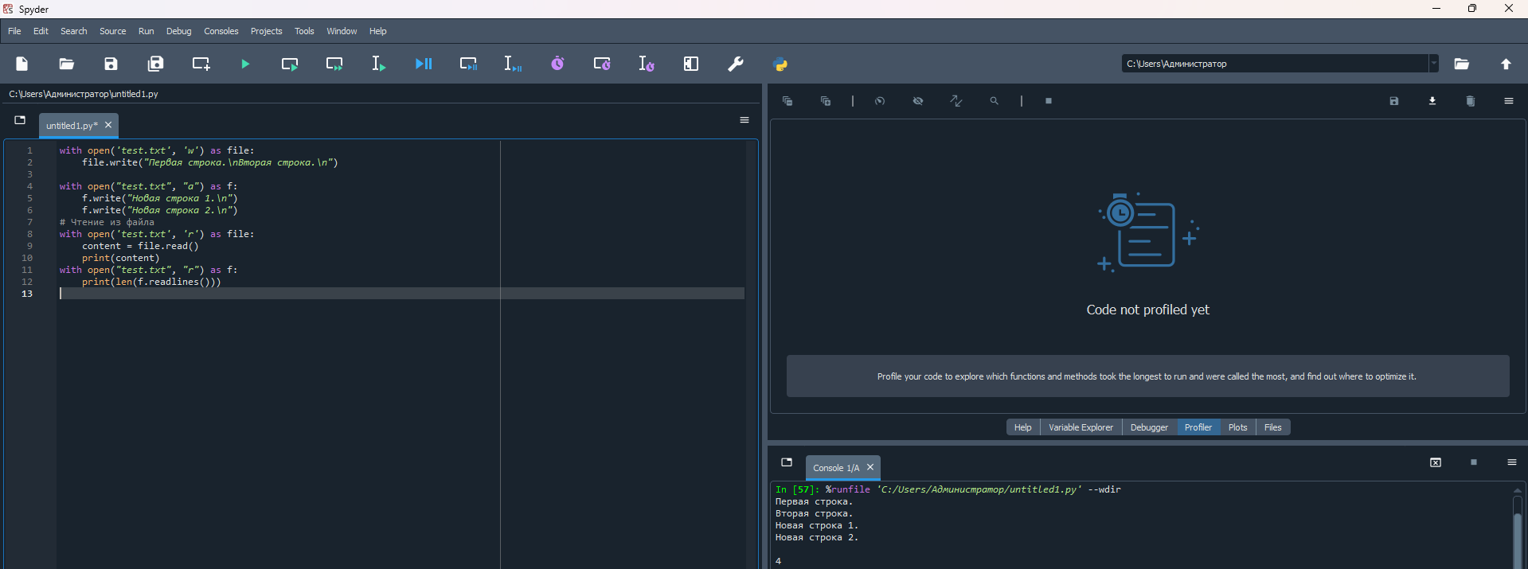
Задание 5: Чтение только первой строки файла
Напишите программу, которая откроет файл test.txt и выведет на экран только первую строку.
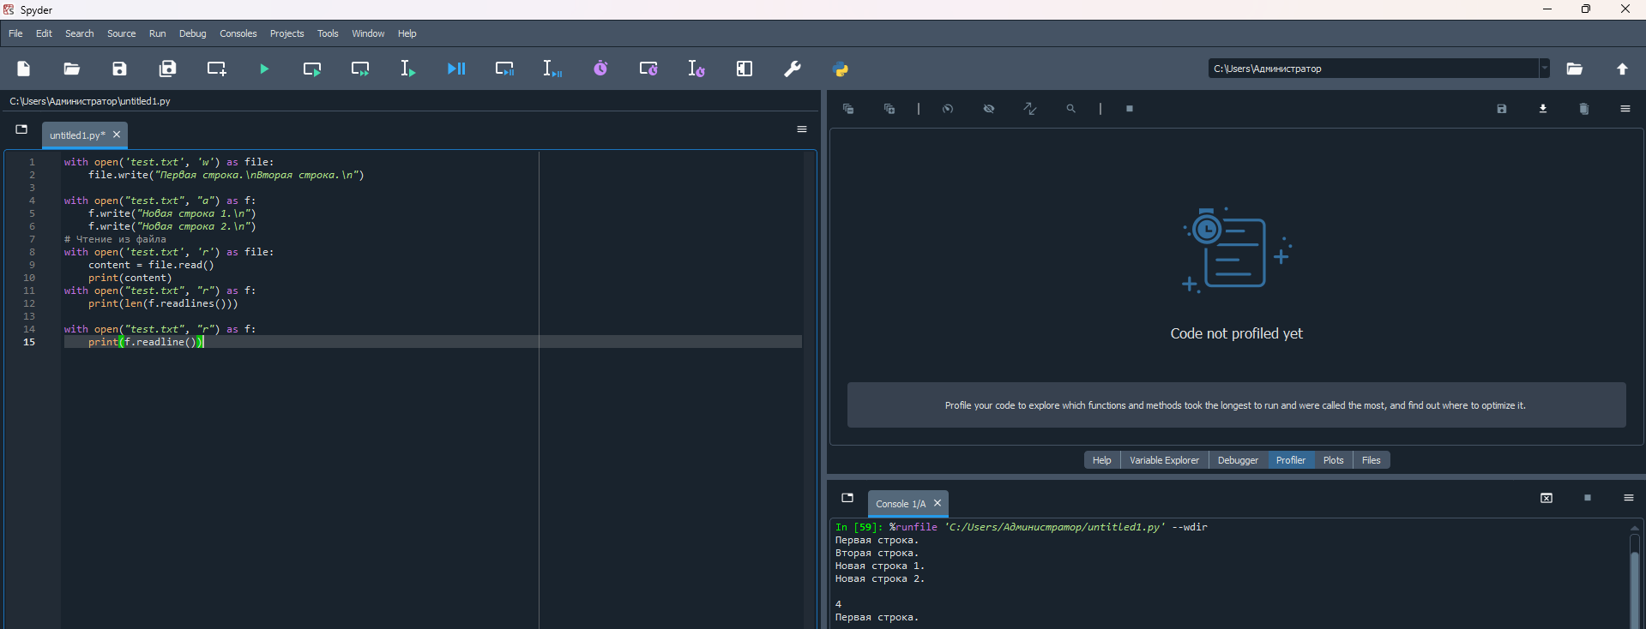
Задание 6: Обработка ошибки отсутствия файла
Напишите программу, которая пытается открыть файл nonexistent.txt и выводит сообщение "Файл не найден!", если файл не существует.
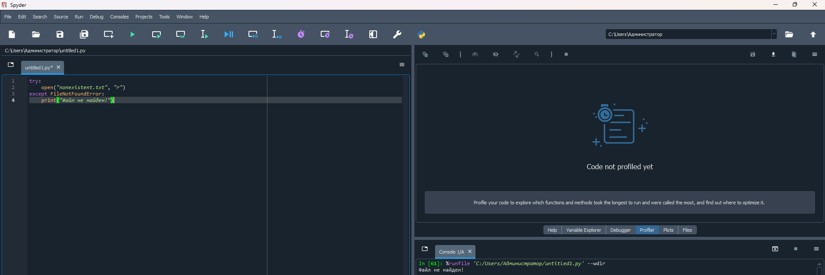
Задание 7: Чтение файла в список
Напишите программу, которая откроет файл test.txt, прочитает все строки и сохранит их в список. Затем выведите этот список на экран.
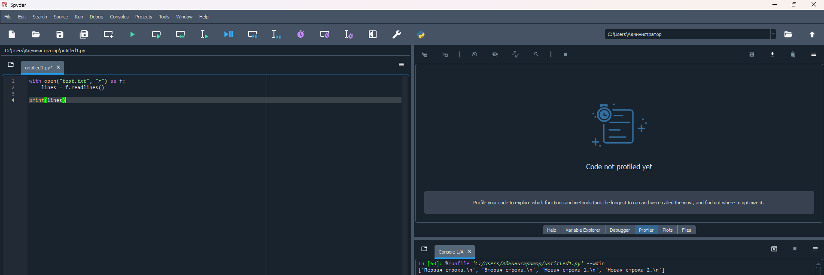
Задание 8: Запись чисел в бинарный файл
Напишите программу, которая создаст файл numbers.bin и запишет в него несколько целых чисел (например, 1, 2, 3, 4, 5) в бинарном формате. Используйте библиотеку struct для записи чисел.
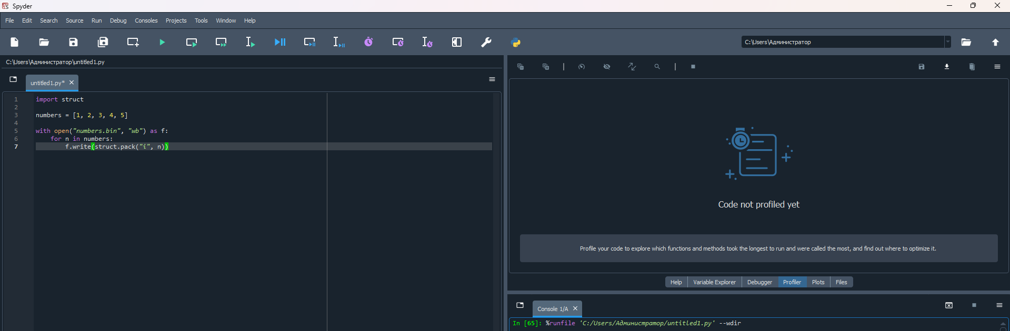
Задание 9: Чтение чисел из бинарного файла
Напишите программу, которая откроет бинарный файл numbers.bin, прочитает все числа и выведет их на экран.
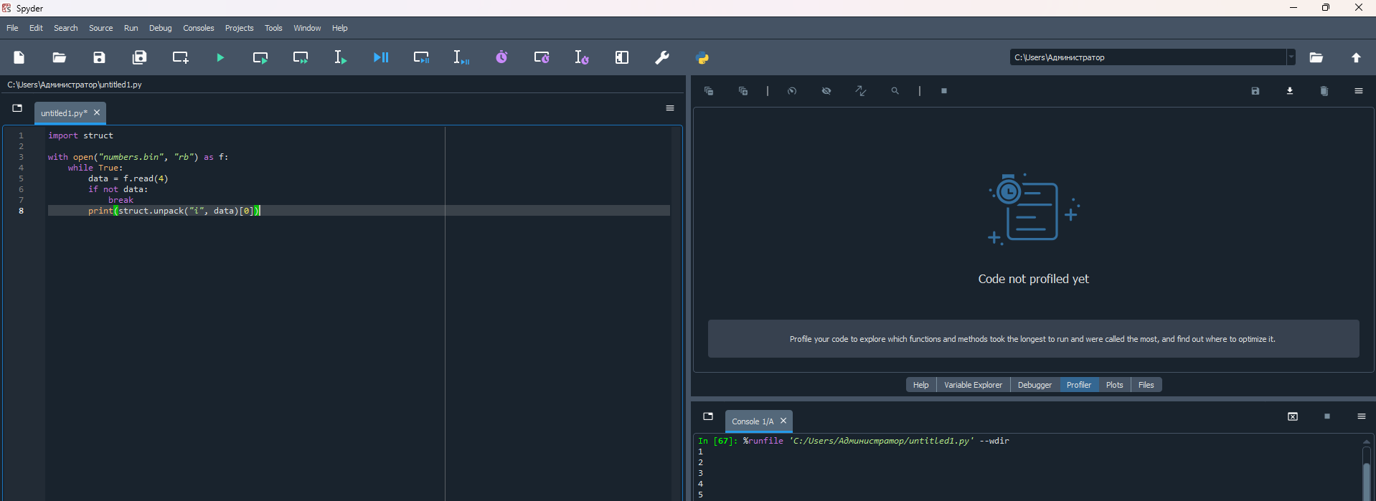
Задание 10: Переименование файла
Напишите программу, которая переименует файл old_name.txt в new_name.txt.
import os
os.rename("old_name.txt", "new_name.txt")
Задание 11: Удаление файла
Напишите программу, которая удалит файл test.txt, если он существует.
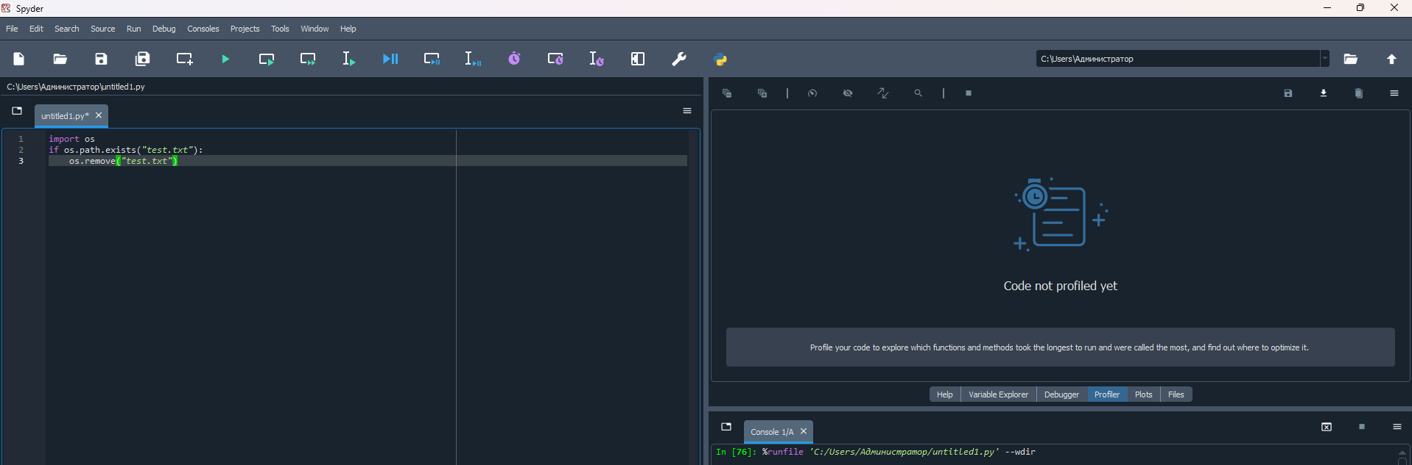
Задание 12: Копирование файла
Напишите программу, которая копирует содержимое одного файла в другой. Пусть программа копирует содержимое из файла source.txt в файл destination.txt.
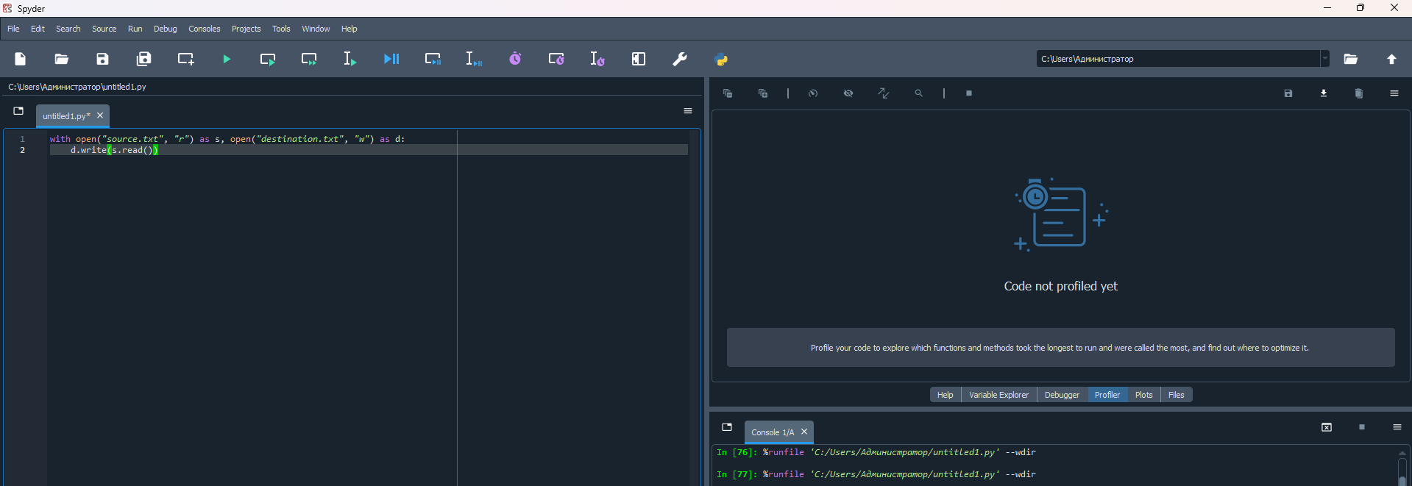
Задание 13: Обработка пустого файла
Напишите программу, которая пытается открыть файл empty.txt и вывести на экран сообщение "Файл пустой", если файл не содержит данных.
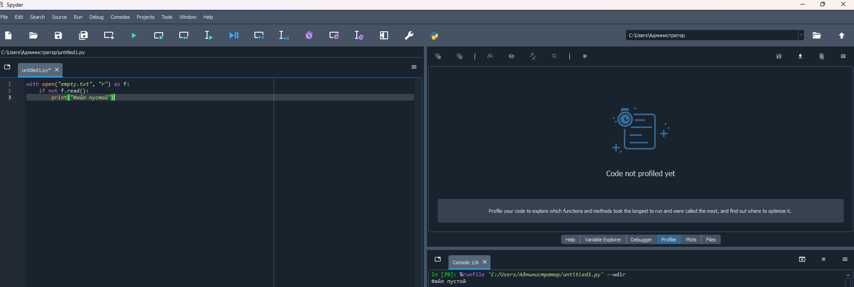
Задание 14: Поиск строки в файле
Напишите программу, которая будет искать заданную строку в файле test.txt и сообщать, найдена ли эта строка или нет.
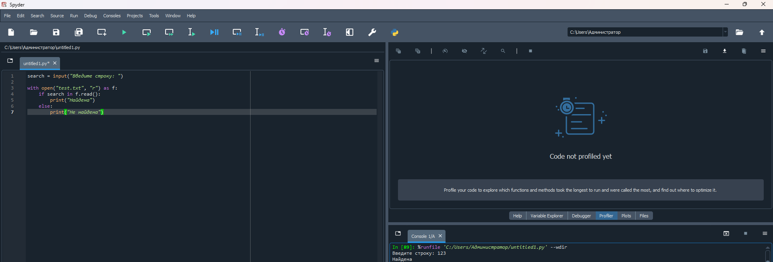
Задание 15: Сортировка строк в файле
Напишите программу, которая прочитает строки из файла test.txt, отсортирует их в алфавитном порядке и запишет отсортированные строки обратно в тот же файл.
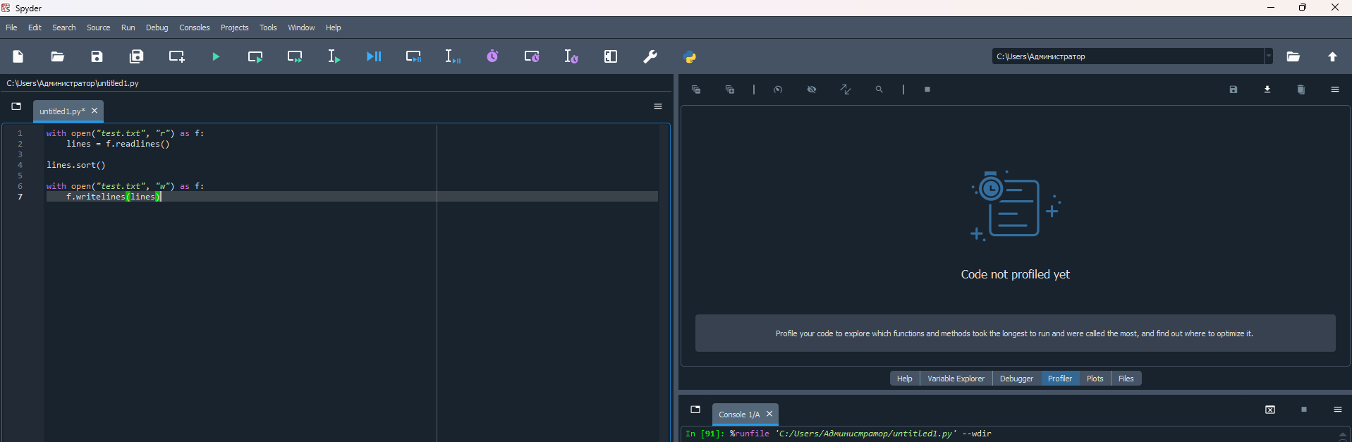

Инструкции для выполнения:
- Каждый файл должен быть создан и обработан согласно заданию.
- Все программы должны использовать соответствующие режимы работы с файлами ('r', 'w', 'a', 'rb', 'wb' и т.д.).
- Программы должны обрабатывать возможные ошибки, например, если файл не существует или доступ к файлу невозможен.
- При необходимости используйте контекстные менеджеры with для открытия файлов, чтобы гарантировать их закрытие после работы.
Ожидаемые результаты:
Каждое задание должно быть выполнено с демонстрацией результата (вывод на экран, изменение содержимого файла и т.д.).
ЧАСТЬ II. (30 баллов)
Задании по теме "Управление файлами в Python"
Задание 1: Создание файла с данными
Создайте программу, которая:
- Записывает в файл students.txt имена студентов и их баллы (например, "Иванов: 85, Петров: 92, Сидоров: 78").
- Программа должна использовать режим записи 'w' и форматировать данные через строку.
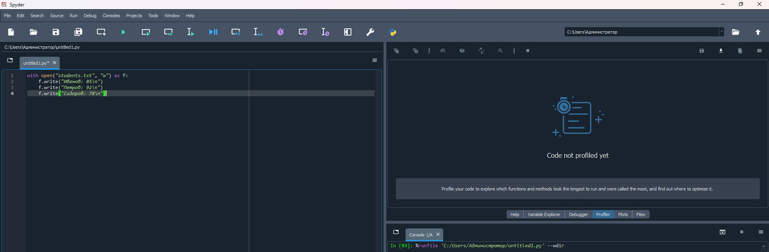
Задание 2: Чтение и анализ данных из файла
Напишите программу, которая:
- Считывает данные из файла students.txt.
- Преобразует данные в словарь, где ключами будут имена студентов, а значениями — их баллы.
- Выведите на экран имя студента с максимальным баллом.
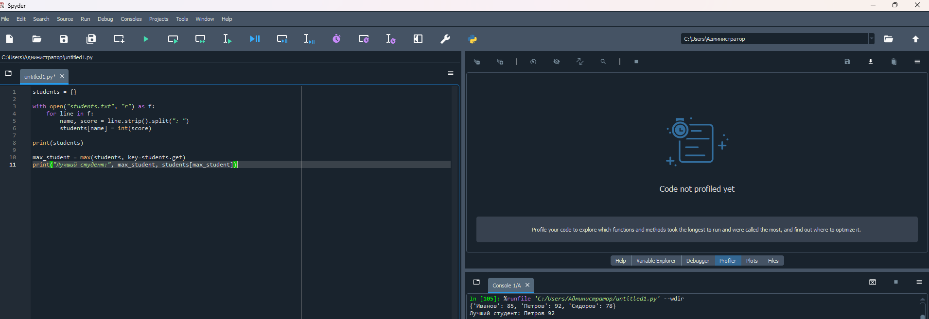
Задание 3: Сортировка строк в файле
Создайте программу, которая:
- Читает файл data.txt, содержащий строки.
- Сортирует строки по длине (от самой короткой к самой длинной).
- Перезаписывает отсортированные строки обратно в файл.
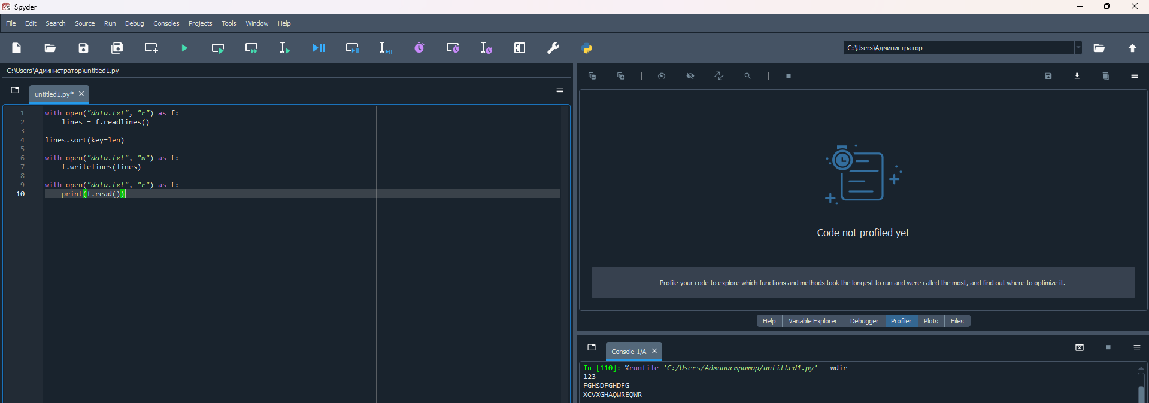
Задание 4: Удаление пустых строк
Напишите программу, которая:
- Открывает файл data.txt и удаляет все пустые строки.
- Перезаписывает файл без пустых строк.
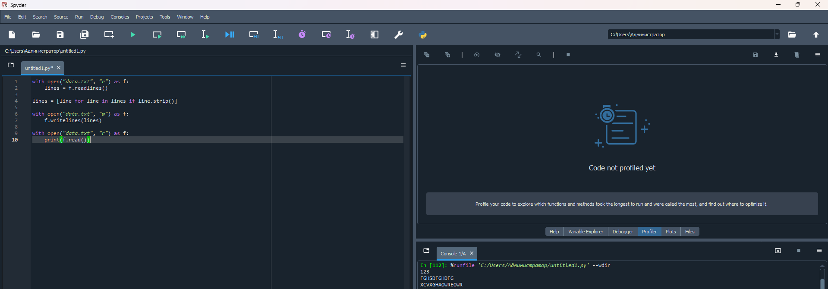
Задание 5: Преобразование текста в верхний регистр
Создайте программу, которая:
- Открывает файл text.txt и читает его содержимое.
- Преобразует весь текст в верхний регистр.
- Записывает изменённый текст обратно в тот же файл.
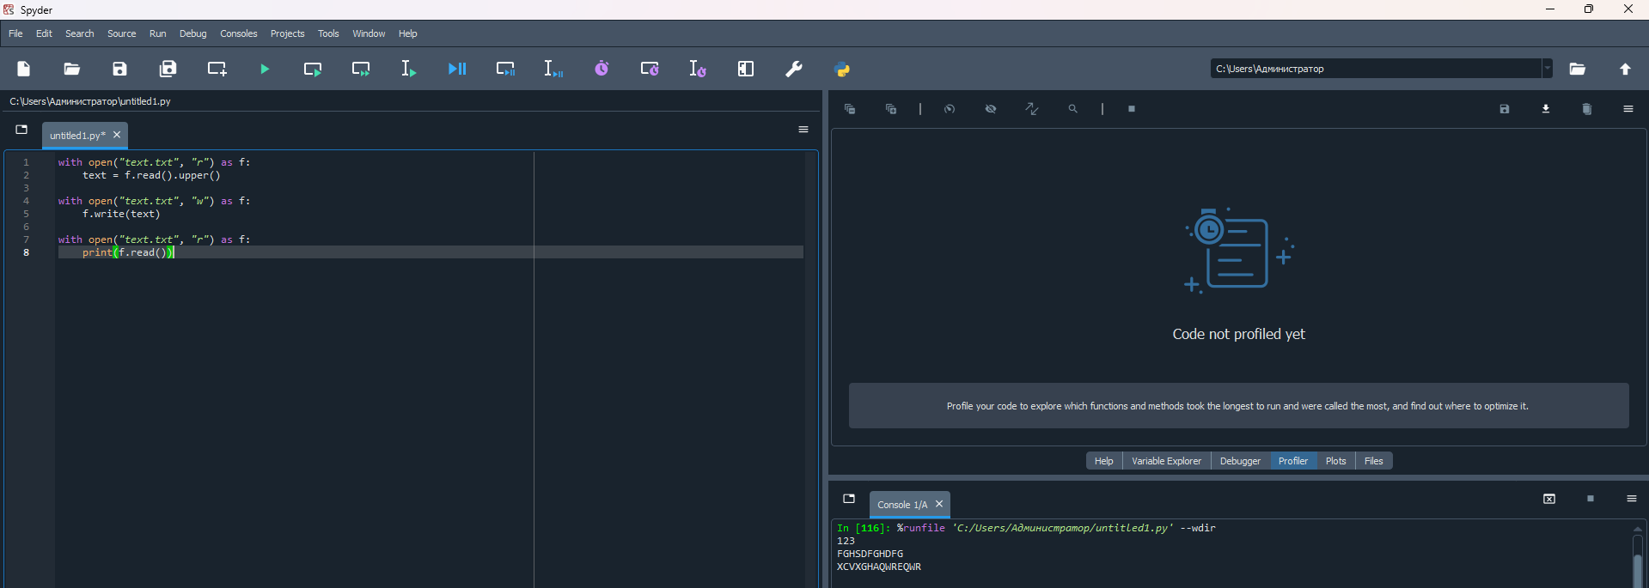
Задание 6: Подсчёт слов в файле
Напишите программу, которая:
- Читает файл document.txt и подсчитывает, сколько раз каждое слово встречается в этом файле.
- Выводит на экран статистику, сортируя слова по частоте встречаемости.
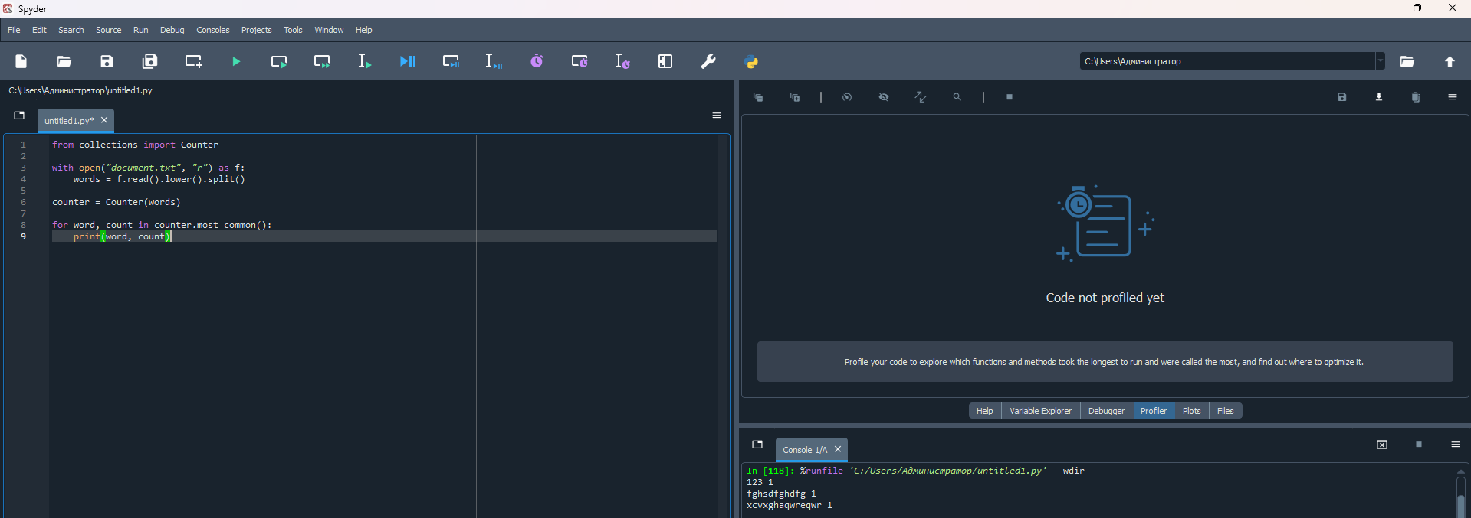
Задание 7: Удаление строк, содержащих определённое слово
Создайте программу, которая:
- Открывает файл log.txt.
- Удаляет все строки, содержащие слово "ошибка" (или другое заданное слово).
- Записывает оставшиеся строки обратно в файл.
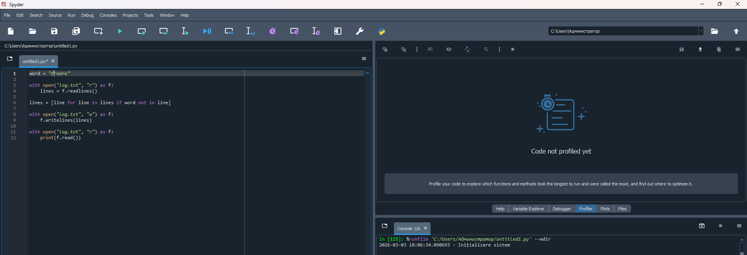
Задание 8: Работа с CSV файлами
Напишите программу, которая:
- Открывает CSV файл students.csv, в котором содержится таблица с данными о студентах (имя, возраст, баллы).
- Преобразует данные в список словарей (где ключи — это заголовки столбцов).
- Находит и выводит студента с максимальным баллом.
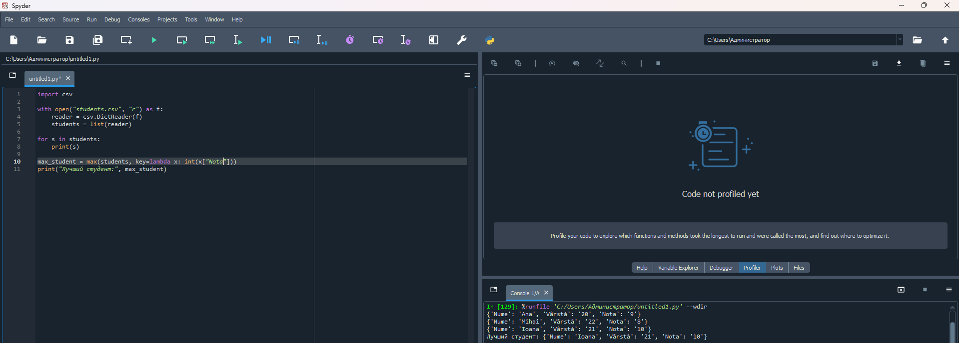
Задание 9: Чтение большого файла по частям
Напишите программу, которая:
- Открывает большой текстовый файл large_file.txt.
- Читает его содержимое по частям, выводя на экран только первые 10 строк файла, затем следующие 10 строк и так далее.
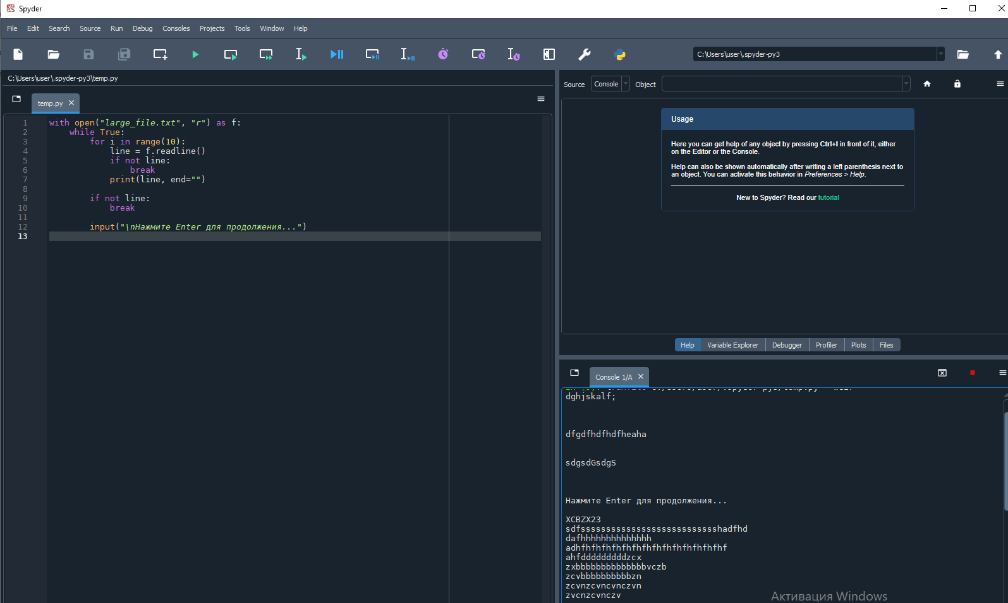
Задание 10: Объединение нескольких файлов
Создайте программу, которая:
- Считывает содержимое нескольких файлов (file1.txt, file2.txt, file3.txt).
- Объединяет все содержимое в один файл merged.txt.
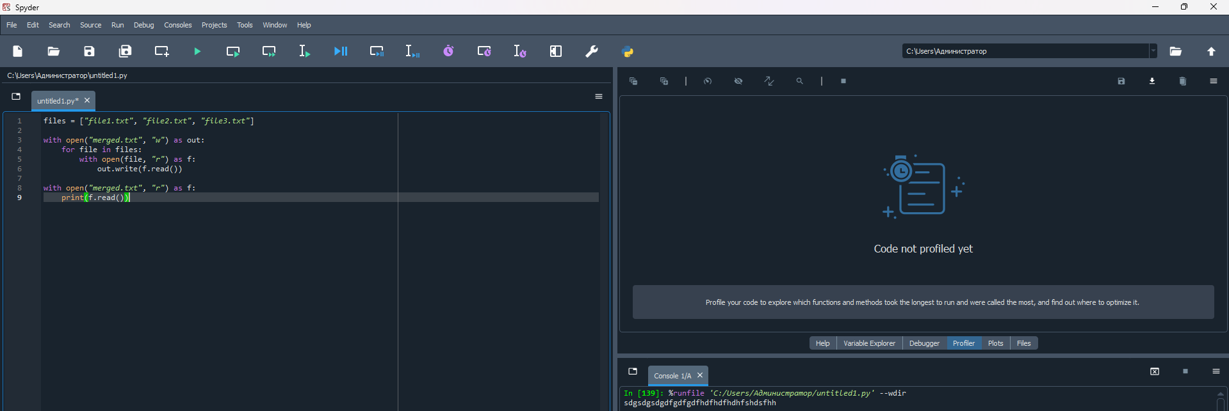
Задание 11: Копирование файла
Напишите программу, которая:
- Копирует содержимое файла source.txt в файл destination.txt.
- Если файл destination.txt уже существует, он должен быть перезаписан.
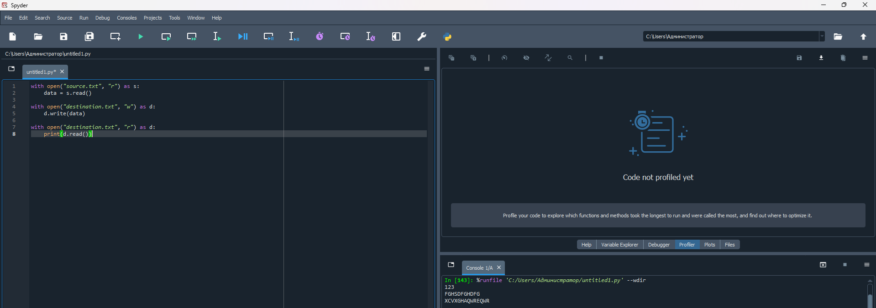
Задание 12: Формирование отчёта
Напишите программу, которая:
- Читает файл attendance.txt, где содержится информация о посещаемости студентов (например, "Иванов: присутствует, Петров: отсутствует").
- Создаёт отчёт в формате CSV, где первая колонка — имя студента, вторая — статус посещаемости.
Задание 13: Работа с бинарными файлами
Напишите программу, которая:
- Записывает массив чисел в бинарный файл numbers.bin.
- Прочитает данные из бинарного файла и выведет на экран каждый элемент массива.
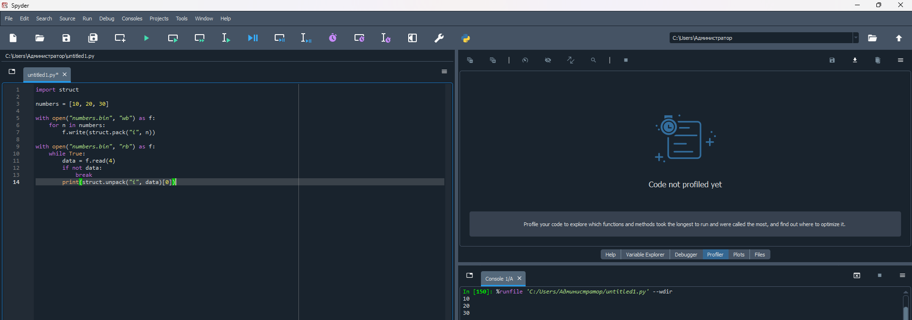
Задание 14: Генерация случайных данных
Напишите программу, которая:
- Генерирует случайные данные (имена студентов и их оценки).
- Записывает эти данные в файл random_students.txt в виде: "Имя: Оценка".
- Программа должна создать не менее 100 строк.
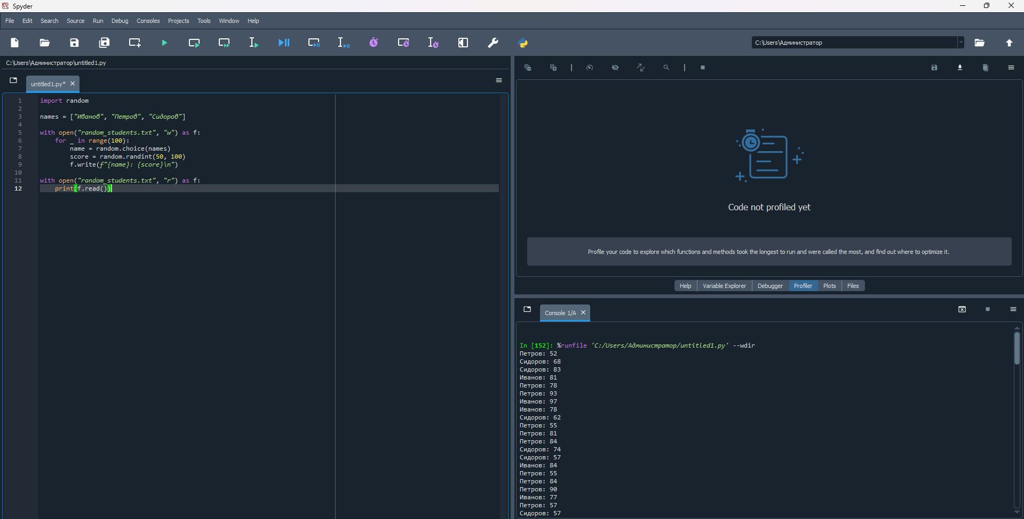
Задание 15: Разделение файла на несколько частей
Создайте программу, которая:
- Читает файл data.txt, который содержит 1000 строк.
- Разделяет его на несколько файлов, каждый из которых будет содержать не более 100 строк.
- Файлы должны называться data_part_1.txt, data_part_2.txt и т.д.
with open("data.txt", "r") as f:
lines = f.readlines()

for i in range(0, len(lines), 100):
part = lines[i:i+100]
with open(f"data_part_{i//100 + 1}.txt", "w") as out:
out.writelines(part)

for i in range(1, len(lines)//100 + 2):
try:
with open(f"data_part_{i}.txt", "r") as f:
print(f"data_part_{i}.txt:")
print(f.read())
except:
break

Инструкции для выполнения:
- Используйте подходящие режимы работы с файлами ('r', 'w', 'a', 'rb', 'wb', 'x').
- Обрабатывайте возможные ошибки при работе с файлами, например, если файл не существует.
- Программы должны работать с реальными данными и обеспечивать правильную обработку (например, сортировка, подсчёт, изменение регистра, удаление строк и т.д.).
Ожидаемые результаты:
Каждое задание должно быть выполнено с сохранением или изменением содержимого файла, а также с выводом информации на экран (если это указано в задании).
ЧАСТЬ III. (40 баллов)
Задании:"Работа с файлами в Python"
Задание 1: Запись и чтение строк в файл
Напишите программу, которая:
- Создаёт файл students.txt и записывает в него имена студентов (по одному имени на строку).
- Программа должна затем считать все строки из файла и вывести их на экран.

Задание 2: Добавление данных в файл
Напишите программу, которая:
- Открывает файл students.txt (если файл не существует, создаёт его).
- Добавляет в него новые имена студентов, не перезаписывая предыдущие данные.
- Читает и выводит все данные из файла после добавления новых строк.

Задание 3: Подсчёт строк в файле
Напишите программу, которая:
- Читает файл test.txt.
- Подсчитывает количество строк в файле и выводит это количество на экран.
Задание 4: Чтение определённой строки
Напишите программу, которая:
- Открывает файл data.txt.
- Читает и выводит только первую строку из файла.
Задание 5: Поиск строки в файле
Напишите программу, которая:
- Читает файл data.txt.
- Ищет в файле строку, содержащую заданное слово.
- Выводит все строки, в которых содержится это слово.
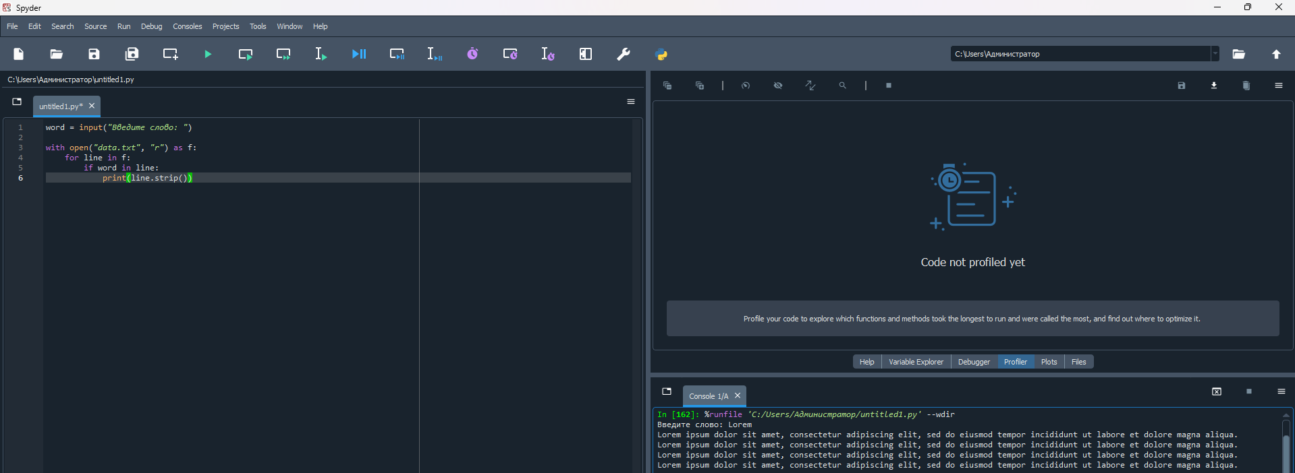
Задание 6: Удаление строк из файла
Напишите программу, которая:
- Открывает файл data.txt.
- Удаляет все строки, содержащие слово "ошибка".
- Перезаписывает файл без этих строк.
Задание 7: Сортировка строк в файле
Напишите программу, которая:
- Читает файл data.txt, который содержит строки текста.
- Сортирует строки в алфавитном порядке и сохраняет результат в новый файл sorted_data.txt.

Задание 8: Работа с CSV файлом
Напишите программу, которая:
- Создаёт CSV файл students.csv, содержащий информацию о студентах: имя, возраст, баллы.
- Читает и выводит данные из этого файла в виде списка.
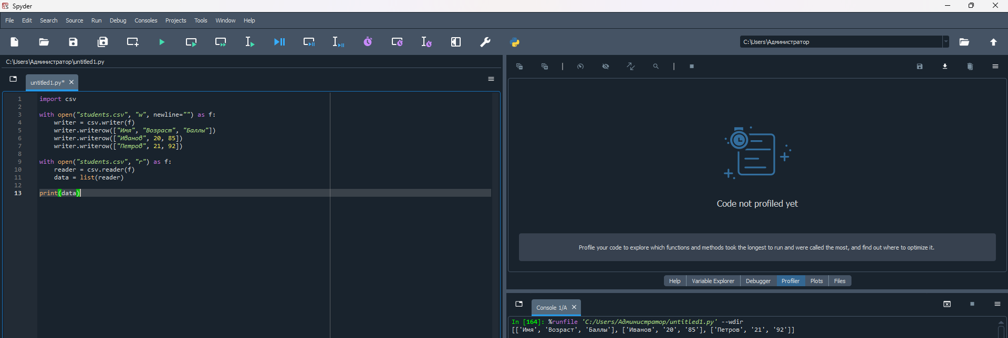
Задание 9: Преобразование данных из CSV в JSON
Напишите программу, которая:
- Читает CSV файл students.csv.
- Преобразует данные в формат JSON.
- Записывает результат в файл students.json.
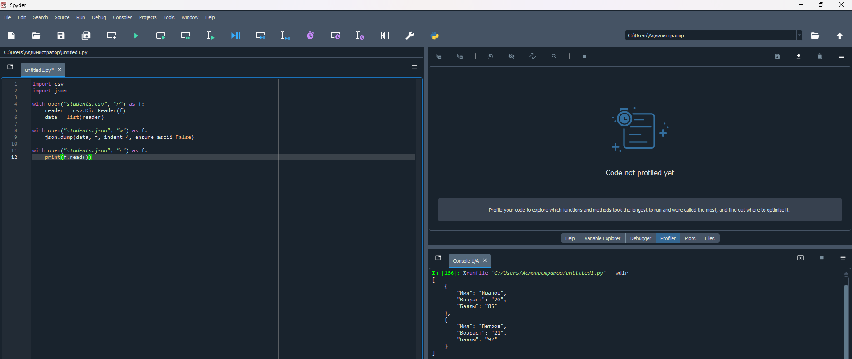
Задание 10: Объединение нескольких файлов
Напишите программу, которая:
- Читает данные из нескольких файлов (file1.txt, file2.txt, file3.txt).
- Объединяет все данные в один файл merged.txt.
Задание 11: Преобразование текста в верхний регистр
Напишите программу, которая:
- Открывает файл text.txt.
- Преобразует все буквы в файле в верхний регистр.
- Записывает изменённый текст обратно в файл.
Задание 12: Копирование данных из одного файла в другой
Напишите программу, которая:
- Копирует данные из одного файла source.txt в новый файл destination.txt.
- Программа должна корректно работать, если файл назначения уже существует (перезаписать его).
Задание 13: Работа с бинарными файлами
Напишите программу, которая:
- Записывает несколько чисел в бинарный файл numbers.bin.
- Читает данные из этого бинарного файла и выводит их на экран.
Задание 14: Создание резервной копии файла
Напишите программу, которая:
- Создаёт резервную копию файла data.txt с именем data_backup.txt.
- Программа должна проверять, существует ли файл резервной копии, и если да, перезаписать его.
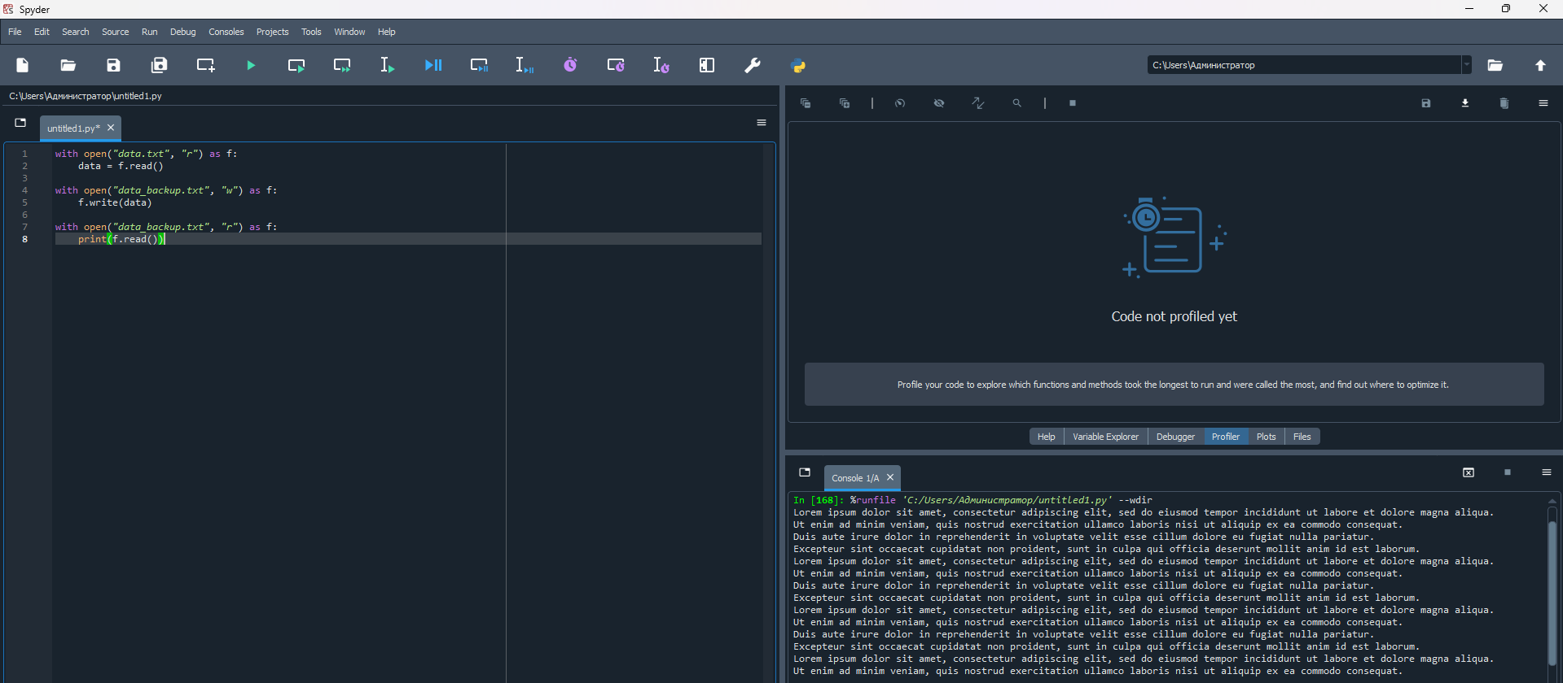
Задание 15: Подсчёт частоты слов в файле
Напишите программу, которая:
- Открывает файл text.txt.
- Подсчитывает, сколько раз каждое слово встречается в файле.
- Выводит статистику в виде списка из слов и их частоты появления.
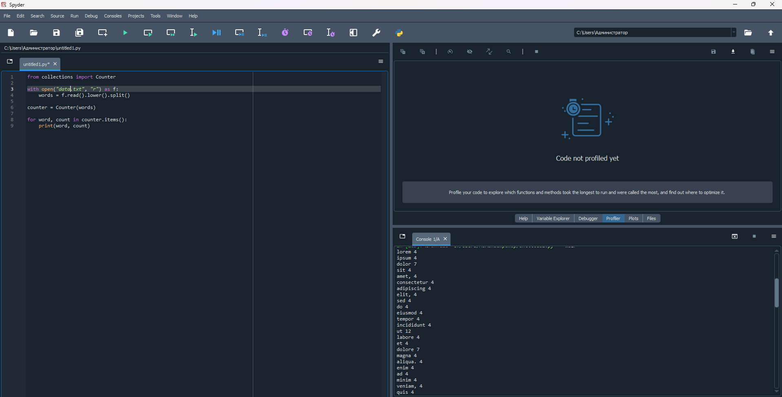

Инструкции для выполнения:
- В каждой задаче файл должен быть обработан с учётом возможных ошибок (например, файл может не существовать, может быть пустым, и т.д.).
- Для работы с текстовыми файлами используйте стандартные методы Python (open, read, write, writelines, readlines).
- Для работы с CSV и JSON файлами используйте соответствующие библиотеки csv и json.
- Программы должны обрабатывать данные без потери информации (например, при копировании или изменении файлов).
- Используйте контекстные менеджеры with для безопасной работы с файлами.
Ожидаемые результаты:
Каждое задание должно быть выполнено с правильным чтением, изменением или созданием файла, а также с выводом информации, если это требуется.

